8 เมษายน 2564

**การโอนกรรมสิทธิ์ห้องชุดของคนต่างชาติ ทั่วประเทศ ปี 2563**

**สถิติการโอนห้องชุดต่างชาติต่ำสุดในไตรมาส 2/2563**

ศูนย์ข้อมูลอสังหาริมทรัพย์ ธนาคารอาคารสงเคราะห์ รายงานสถานการณ์การโอนกรรมสิทธิ์ห้องชุดของคนต่างชาติ ทั่วประเทศปี 2563 โดยพบว่าจากสถานการณ์การแพร่ระบาดของ COVID-19 ตั้งแต่ปลายเดือนมีนาคม 2563 ได้ส่งผลกระทบอย่างมากต่อตลาดอาคารชุดที่ขายให้กับคนต่างชาติ เนื่องจากได้มีการล็อกดาวน์การเดินทางเข้า-ออกประเทศ ส่งผลกระทบโดยตรงต่อการโอนกรรมสิทธิ์ห้องชุดของคนต่างชาติ ทำให้ในช่วงไตรมาส 2 ปี 2563 เป็นช่วงที่มีการเคลื่อนไหวในส่วนของการโอนกรรมสิทธิ์ห้องชุดเพียง 1,162 หน่วย โดยลดลงจากช่วงเดียวกันของปี 2562 ร้อยละ -61.1 และมีมูลค่าลดลงเหลือ 5,073 ล้านบาท หรือลดลงร้อยละ -54.3

ต่อมา ในไตรมาสที่ 3-4 สถานการณ์การโอนกรรมสิทธิ์ของคนต่างชาติเริ่มมีสัญญาณที่ดีขึ้น โดยเป็นผลมาจากความพยายามแก้ปัญหาของผู้ประกอบการ เพื่อช่วยให้ผู้ซื้อชาวต่างชาติสามารถทำการรับโอนกรรมสิทธิ์ห้องชุดที่สร้างเสร็จพร้อมโอนได้ โดยเพิ่มเป็น 1,885 หน่วย มูลค่ารวม 9,381 ล้านบาทในไตรมาส 3 และจำนวน 2,592 หน่วย มูลค่ารวม 12,730 ล้านบาท ในไตรมาสสุดท้าย ส่งผลให้ทั้งปี 2563 มีการโอนกรรมสิทธิ์ห้องชุดของคนต่างชาติทั่วประเทศ รวมทั้งสิ้น 8,285 หน่วย มูลค่า 37,716 ล้านบาท โดยจำนวนหน่วยต่ำกว่าปี 2562 ร้อยละ -35.3 และมูลค่าลดลงร้อยละ -25.5

**แผนภูมิแสดงจำนวนหน่วยและมูลค่าการโอนกรรมสิทธิ์ห้องชุดของคนต่างชาติทั่วประเทศ รายไตรมาส**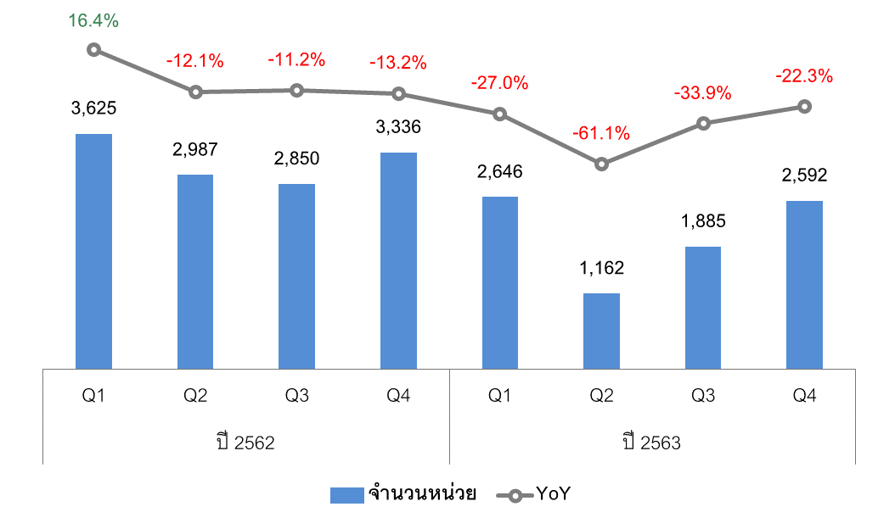 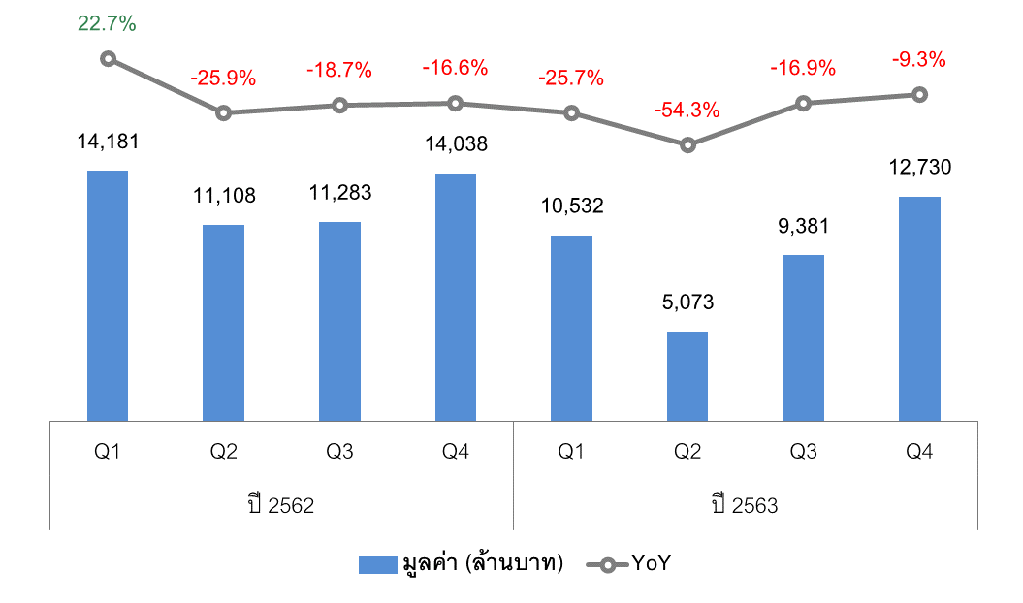

ที่มา : กรมที่ดิน

รวบรวมประมวลผลโดย ศูนย์ข้อมูลอสังหาริมทรัพย์ ธนาคารอาคารสงเคราะห์

**แผนภูมิแสดงจำนวนหน่วยและมูลค่าการโอนกรรมสิทธิ์ห้องชุดของคนต่างชาติทั่วประเทศ รายปี**

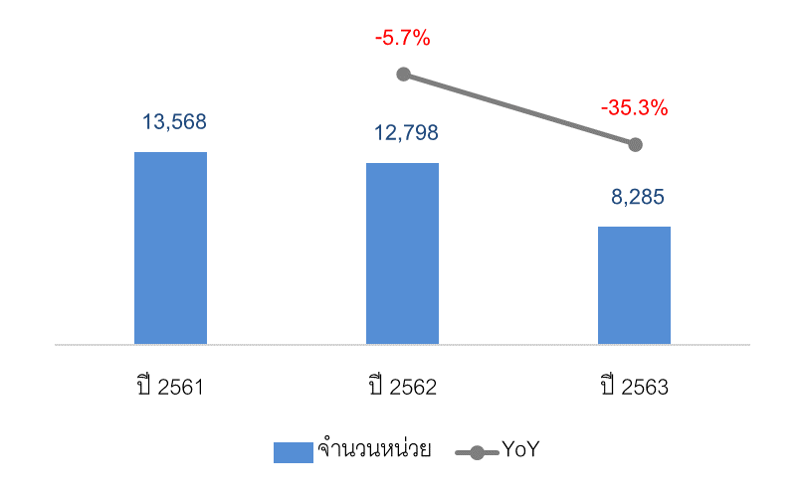 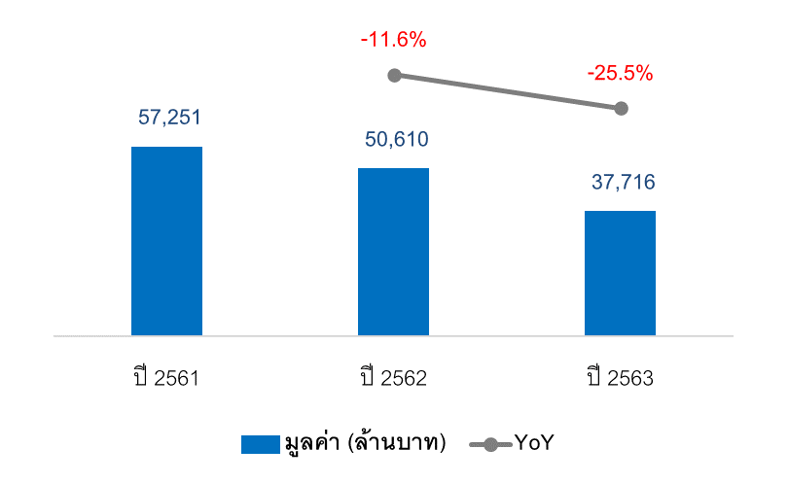

ที่มา : กรมที่ดิน

รวบรวมประมวลผลโดย ศูนย์ข้อมูลอสังหาริมทรัพย์ ธนาคารอาคารสงเคราะห์

ดร.วิชัย วิรัตกพันธ์ ผู้ตรวจการธนาคารอาคารสงเคราะห์ และ รักษาการผู้อำนวยการศูนย์ข้อมูลอสังหาริมทรัพย์ กล่าวว่า หากเปรียบเทียบจำนวนการโอนกรรมสิทธิ์ห้องชุดของคนต่างชาติ เทียบกับคนไทย พบว่า ในปี 2561 คนต่างชาติเคยมีสัดส่วนการโอนกรมมสิทธิ์คิดเป็นร้อยละ 10.1 ของจำนวนหน่วยทั้งหมด และมีมูลค่าคิดเป็นสัดส่วนร้อยละ16.3 ของมูลค่าทั้งหมด ต่อมาในปี 2562 มีสัดส่วนลดลงเหลือร้อยละ 9.9 ของจำนวนหน่วยทั้งหมด และร้อยละ 15.5 ของมูลค่าทั้งหมด และมีสัดส่วนต่ำสุด เหลือเพียงร้อยละ 6.8 ของจำนวนหน่วยทั้งหมด และร้อยละ 12.1 ของมูลค่าทั้งหมดในปี 2563

ระดับราคาห้องชุดที่คนต่างชาติมีการโอนกรรมสิทธิ์มากที่สุด เฉลี่ย 3 ปีย้อนหลัง (ปี 2561 – 2563) ส่วนใหญ่จะอยู่ในระดับราคา 3.01 – 5.00 ล้านบาท และราคา 2.01 – 3.00 ล้านบาท โดยทั้งสองระดับราคาจะมีสัดส่วนจำนวนหน่วยใกล้เคียงกันคือร้อยละ 23.2 และร้อยละ 23.0 ตามลำดับ แต่เมื่อพิจารณาด้านมูลค่าการโอน พบว่า ห้องชุดระดับราคามากกว่า 10 ล้านบาท จะมีสัดส่วนมูลค่าสูงสุดถึงร้อยละ 28.5

**สัดส่วนจำนวนหน่วยและมูลค่าเฉลี่ย 3 ปีย้อนหลัง (ปี 2561 – 2563) แยกตามระดับราคาห้องชุด**

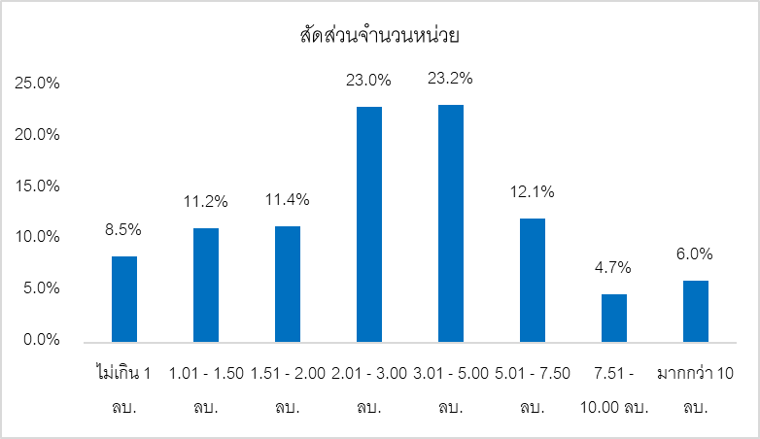 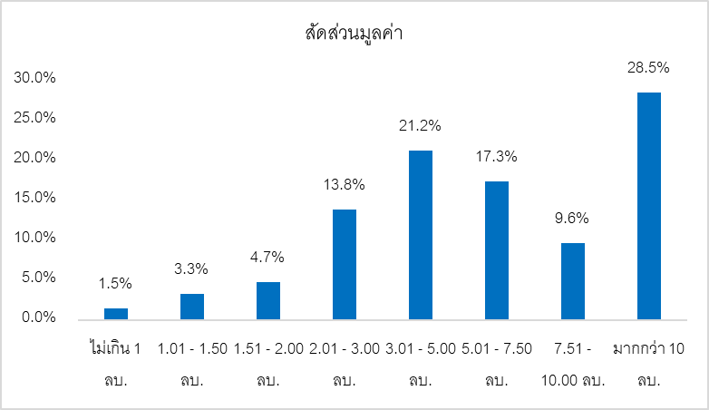

ที่มา : กรมที่ดิน

รวบรวมประมวลผลโดย ศูนย์ข้อมูลอสังหาริมทรัพย์ ธนาคารอาคารสงเคราะห์

**ต่างชาติโอนกรรมสิทธิ์ห้องชุดในพื้นที่กรุงเทพฯมากกว่าครึ่ง**

จังหวัดที่มีจำนวนการโอนกรรมสิทธิ์ห้องชุดของคนต่างชาติมากที่สุดในปี 2563 ใน 10 ลำดับแรก ซึ่งมีสัดส่วนจำนวนหน่วยรวมกันมากถึงร้อยละ 99.7 และมีสัดส่วนมูลค่าการโอนกรรมสิทธิ์รวมกันมากถึงร้อยละ 99.8 ส่วนที่เหลืออีก 20 จังหวัดมีสัดส่วนจำนวนหน่วยเพียงร้อยละ 0.3 และสัดส่วนมูลค่ารวมกันร้อยละ 0.2

อันดับแรกคือกรุงเทพมหานคร ซึ่งมีสัดส่วนจำนวนหน่วยมากถึงร้อยละ 57.1 และมีสัดส่วนมูลค่าการโอนมากถึงร้อยละ 73.5 เกินกว่าครึ่งหนึ่งของการโอนกรรมสิทธิ์ห้องชุดของคนต่างชาติทั่วประเทศ อันดับสองคือ จังหวัดชลบุรี มีสัดส่วนจำนวนหน่วยร้อยละ 24.9 แต่มีสัดส่วนมูลค่าร้อยละ 14.2 อันดับสามคือจังหวัดภูเก็ต มีสัดส่วนจำนวนหน่วยเพียงร้อยละ 4.7 แต่มีสัดส่วนมูลค่าร้อยละ 4.6 ส่วนอันดับ 4 – 10 ได้แก่ จังหวัดสมุทรปราการ เชียงใหม่ ประจวบคีรีขันธ์ (หัวหิน) ปทุมธานี ระยอง นนทบุรี และเชียงราย ตามลำดับ

จังหวัดที่มีการโอนกรรมสิทธิ์ห้องชุดมากที่สุด 10 ลำดับแรก (เรียงตามจำนวนหน่วยปี 2563)



ที่มา : กรมที่ดิน

รวบรวมประมวลผลโดย ศูนย์ข้อมูลอสังหาริมทรัพย์ ธนาคารอาคารสงเคราะห์

**ชาวจีนมีสัดส่วนโอนกรรมสิทธิ์สูงสุด**

สัญชาติของคนต่างชาติที่ซื้อและรับโอนกรรมสิทธิ์ห้องชุดมากที่สุด 10 อันดับแรก ในปี 2563 เปรียบเทียบกับปี 2562 ซึ่งสัญชาติของคนต่างชาติของทั้งสองปีมีรายชื่อ 10 ประเทศที่เหมือนกัน โดยอันดับแรก เป็นชาวจีน ซึ่งเป็นคนต่างชาติที่มีการรับโอนกรรมสิทธิ์ห้องชุดมากที่สุด โดยในปี 2562 มีสัดส่วนการโอนร้อยละ 59.6 ของจำนวนหน่วย และเพิ่มสัดส่วนเป็นร้อยละ 63.4 ในปี 2563

อันดับสอง เป็นชาวรัสเซีย มีสัดส่วนการโอนกรรมสิทธิ์ปี 2563 ร้อยละ 4.7 ของจำนวนหน่วยทั้งหมด แต่ลดลงจากปี 2562 ซึ่งมีสัดส่วนร้อยละ 6.2 ของจำนวนหน่วยทั้งหมด

อันดับสาม เป็นชาวฝรั่งเศส สัดส่วนการโอนกรรมสิทธิ์ปี 2563 ร้อยละ 3.4 ของจำนวนหน่วยทั้งหมด โดยมีสัดส่วนเพิ่มขึ้นจากปี 2562 ซึ่งมีสัดส่วนร้อยละ 3.1

อันดับสี่ เป็นชาวสหราชอาณาจักร (อังกฤษ) สัดส่วนการโอนกรรมสิทธิ์ปี 2563 ร้อยละ 3.1 ของจำนวนหน่วย สัดส่วนเพิ่มขึ้นจากปี 2562 ซึ่งมีสัดส่วนร้อยละ 3.0

อันดับห้า เป็นชาวเยอรมัน สัดส่วนการโอนกรรมสิทธิ์ปี 2563 ร้อยละ 2.5 ของจำนวนหน่วยทั้งหมด โดยมีสัดส่วนเพิ่มขึ้นจากปี 2562 ซึ่งมีสัดส่วนร้อยละ 2.2

**ตารางแสดงสัญชาติคนต่างชาติที่มีการรับโอนกรรมสิทธิ์ห้องชุดมากที่สุดในปี 2562 - 2563**



ที่มา : กรมที่ดิน

รวบรวมประมวลผลโดย ศูนย์ข้อมูลอสังหาริมทรัพย์ ธนาคารอาคารสงเคราะห์

………………………………………..

**คำสงวนลิขสิทธิ์**

การนำข้อมูลที่ปรากฏในรายงานฉบับนี้ไปใช้งาน หรือเผยแพร่ต่อ ไม่ว่าแต่เพียงบางส่วนหรือทั้งหมด

กรุณาอ้างอิง “ศูนย์ข้อมูลอสังหาริมทรัพย์” เป็นแหล่งที่มาของข้อมูลด้วย

**ข้อความจำกัดความรับผิดชอบ**

ข้อมูลสถิติ ข้อเขียนใด ๆ ที่ปรากฏในรายงานฉบับนี้ ศูนย์ข้อมูลอสังหาริมทรัพย์ได้รับมาจากแหล่งข้อมูลที่เชื่อถือได้

หรือจากการประมวลผลที่เชื่อถือได้ ศูนย์ข้อมูลอสังหาริมทรัพย์ได้ตรวจสอบจนมั่นใจในระดับหนึ่งแล้ว แต่ศูนย์ข้อมูลอสังหาริมทรัพย์ไม่สามารถยืนยันความถูกต้องหรือความเป็นจริง และไม่อาจรับผิดชอบต่อความเสียหายที่เกิดขึ้น

ไม่ว่าในกรณีใด ๆ จากการใช้ข้อมูล ผู้นำข้อมูลไปใช้พึงใช้วิจารณญาณ และตรวจสอบตามความเหมาะสม